Excelentíssimo Senhor Prefeito Municipal de Três Passos
Arlei Luis Tomazoni

CÂMARA MUNICIPAL DE TRÊS PASSOS
AUTÓGRAFO Nº 11 DE 2024
Em 15 de março de 2024

Senhor Prefeito,

Dirijo-me a Vossa Excelência para comunicar que esta Câmara Municipal, na Sessão de 14 de março de 2024, aprovou o PROJETO DE LEI ORDINÁRIA Nº 15, de 2024, de sua autoria, que “altera a Lei nº 5.649, de 18 de agosto de 2021, que autorizou o Poder Executivo a proceder na contratação emergencial de até seis agentes comunitários de saúde”, seguindo a redação final para sanção ou veto nos termos do art. 72 da Lei Orgânica Municipal.

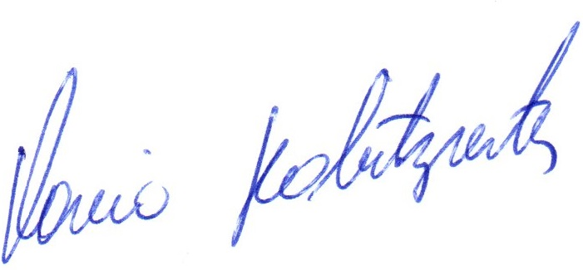

Vereador Flavio Habitzreiter
Presidente da Câmara Municipal de Três Passos

PROJETO DE LEI ORDINÁRIA Nº 15, DE 11 DE MARÇO DE 2024

Altera a Lei nº 5.649, de 18 de agosto de 2021, que autorizou o Poder Executivo a proceder na contratação emergencial de até seis agentes comunitários de saúde

Art. 1º O § 2º do art. 1º da Lei nº 5.649, de 18 de agosto de 2021, passa a vigorar com a seguinte redação:
“Art. 1º ……………....................…
…………………………………...
§ 2º O contrato terá vigência até 31 de julho de 2024. (NR)
....................……………………...”

Art. 2º Esta lei entra em vigor na data de sua publicação.

